应用场景
硬件/整机信息：全平台
OS版本信息：桌面专业版
CPU架构：全架构
软件信息：深信服防病毒软件 com.sangfor.xdr

问题现象
1、系统开机卡住，开机界面输出的日志可以看到hostname服务、Fingerprint服务启动失败；
2、进livecd删除部分文件或卸载软件后进入系统正常，但应用程序无法打开，如点击浏览器无反应；
3、创建文件、拷贝数据会报错，提示“文件打开失败，原因：打开文件xxx时出错：设备上没有空间”。
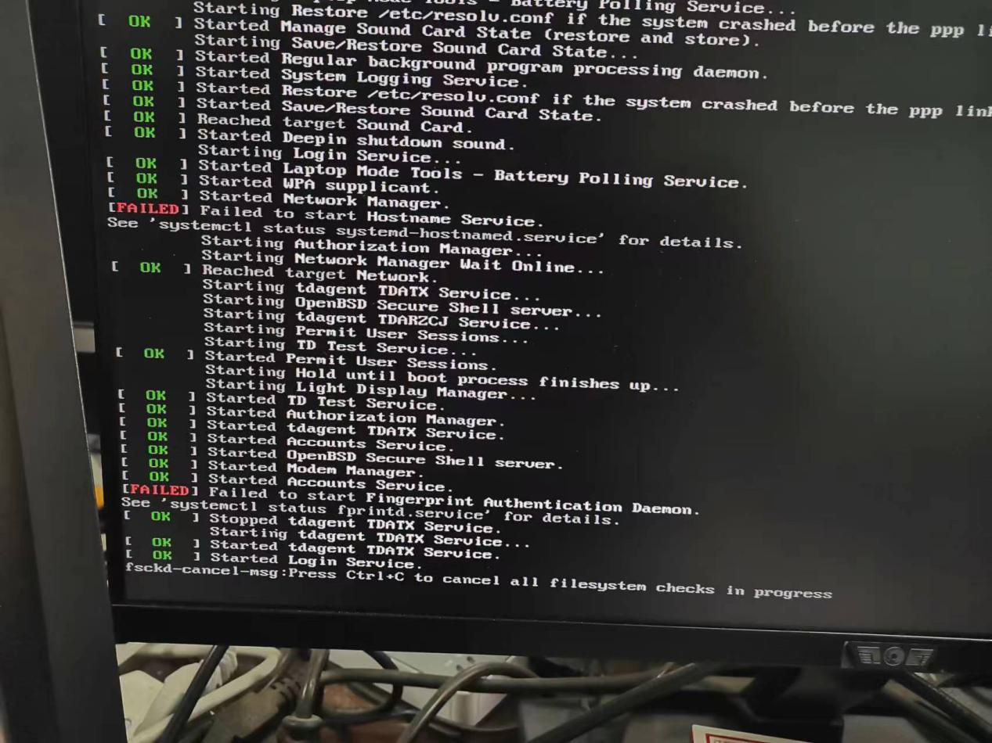
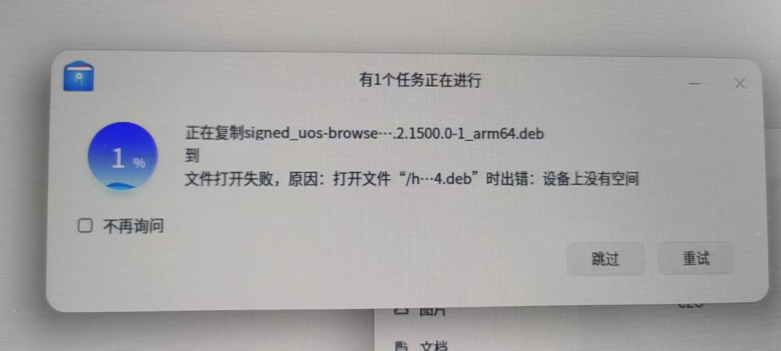

问题原因
经过诊断发现是由于本地磁盘/data分区的inode资源被占用耗尽导致的此分区文件系统无法正常给新建文件/目录分配inode资源，而当文件系统的inode资源耗尽时就会出现例如应用程序无法打开，无法创建文件，无法拷贝数据等各种问题，系统基本功能无法正常使用等等。
通过df -h指令查看系统磁盘空间使用率处于正常状态，剩余的可用磁盘空间较多；
通过df -i指令查看文件系统inode分配占用情况，发现/data挂载点的inode资源已被占满，如下图;
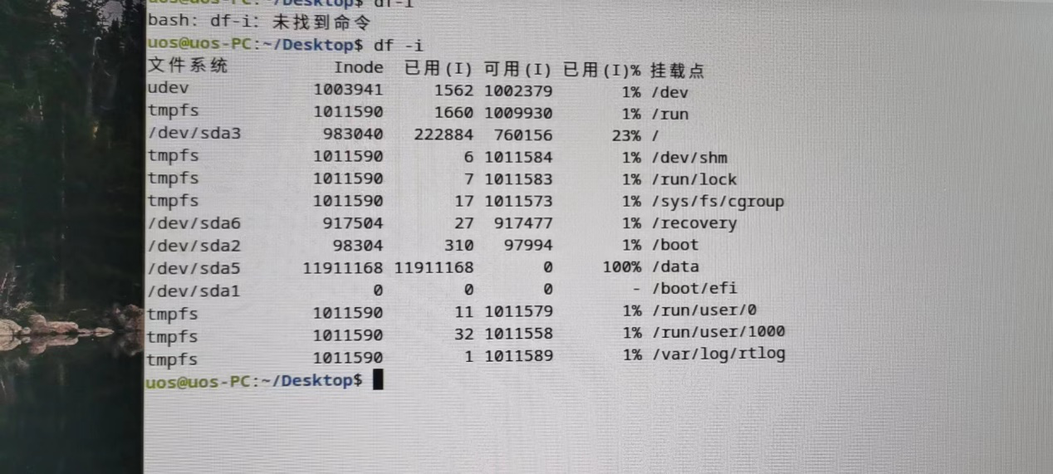
文件系统中inode的含义？
inode表示索引节点，是用来存放文件系统中的文件及目录的基本信息（元数据信息），例如inode编号、文件大小、文件名称、访问权限、创建时间、修改时间、使用者及群组、数据所在磁盘位置等等。
从上图中可以看出，/data分区的inode已使用达到100%，总计1191万个inode已被占用分配，通过使用统计指令排查得知系统中/data/opt/apps/com.sangfor.xdr/ 目录下的一个日志子目录产生了1181万个文件：
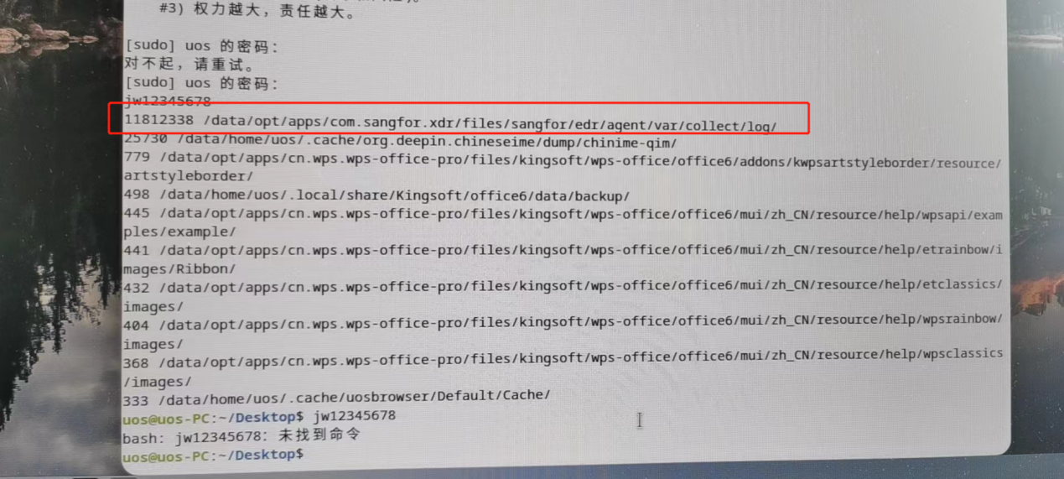

解决方案
找到占用最多inode的软件或目录后，确认此异常新增的巨量文件是否正常，如果属于非正常创建那么可以考虑删除掉对应文件或目录，释放inode资源即可修复此类问题；
如上图是第三方应用深信服防病毒软件产生的日志文件占用完本地磁盘的inode资源造成的各类问题，卸载深信服防病毒软件后Inode使用率恢复正常，系统也同时恢复正常。

©统信软件技术有限公司。访问者可将本网站提供的内容或服务用于个人学习、研究或欣赏，以及其他非商业性或非盈利性用途，但同时应遵守著作权法及其他相关法律的规定，不得侵犯本网站及相关权利人的合法权利。除此以外，将本网站任何内容或服务进行转载，须备注：该文档出自【faq.uniontech.com】统信软件知识分享平台。否则统信软件将追究相关版权责任。

